BỘ THÔNG TIN VÀ TRUYỀN THÔNG  HỌC VIỆN CÔNG NGHỆ  BƯU CHÍNH VIỄN THÔNG  Số: /TB-HV | CỘNG HOÀ XÃ HỘI CHỦ NGHĨA VIỆT NAM  Độc lập - Tự do - Hạnh phúc  Hà Nội, ngày tháng năm 2021

THÔNG BÁO
Về việc Lịch trả sách và tài khoản học trực tuyến ED Course 1 cho khóa 2020

Học viện Công nghệ Bưu chính Viễn thông thông báo Lịch trả sách và tài khoản học trực tuyến ED tiếng Anh Course 1 cho khóa 2020 tại Học viện như sau:
- Lịch phát sách tiếng Anh Course 1: Mỗi lớp học phần Course 1 cử 01 cán bộ lớp đến nhận sách (trả theo lớp học phần tiếng Anh)
- Thời gian: Từ ngày 05/04 đến ngày 09/04/2021
(Sáng: 8h00 - 11h30, Chiều: 14h00 - 17h00)
- Địa điểm: Phòng Đào tạo, Tầng 2 nhà A1, Học viện Công nghệ Bưu chính Viễn thông, Km10 đường Nguyễn Trãi, Hà Đông, Hà Nội
- Điện thoại: 024.33512252
Lưu ý: Sinh viên phải mang theo thẻ sinh viên khi đến nhận sách.
- Hướng dẫn nhận tài khoản học trực tuyến ED trên App PTIT S-Link
Sinh viên sử dụng điện thoại smartphone để tải App PTIT S-Link về điện thoại rồi thực hiện các bước như sau để nhận thông tin tài khoản học trực tuyến ED:
Bước 1: Truy cập Truy cập CHPlay hoặc Apple Store và tìm kiếm ứng dụng: PTIT S-Link;
Bước 2: Chọn install (hoặc cài đặt),
Bước 3: Sau khi tải xong, mở ứng dụng và đăng nhập bằng tài khoản, mật khẩu đăng nhập trên trang qldt.ptit.edu.vn;
Bước 4: Sau khi đăng nhập PTIT S-Link, sinh viên vào phần Thông báo – Lớp tín chỉ để nhận thông tin tài khoản học tiếng Anh trực tuyến của mình.
Lưu ý: Các sinh viên đã cài đặt và sử dụng App PTIT-Link thì thực hiện Bước 4 (bỏ qua các Bước 1, 2, 3).

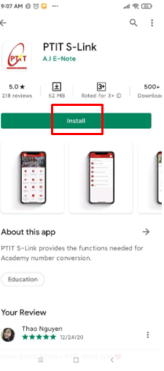 | 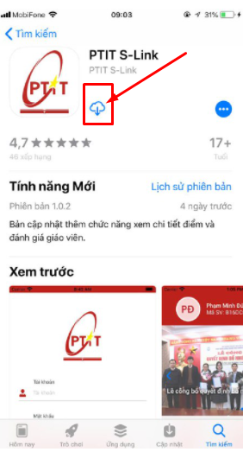
Hình 1: PTIT S-Link trên CH Play | Hình 2 PTIT S-Link trên Apple Store

- Hướng dẫn sử dụng tài khoản học trực tuyến ED.
- Hướng dẫn sử dụng (PDF) được gửi trong file đính kèm
- Hướng dẫn sử dụng Video xem tại link Video - ED studying instruction-03.7.avi - Google Drive
- Thời hạn kích hoạt tài khoản: 01 tuần kể từ ngày nhận bàn giao tài khoản.
- Thời gian sử dụng: 03 tháng/12 tháng/24 tháng/6 tháng đối với tài khoản tương ứng kể từ ngày kích hoạt.
- Để kích hoạt TK, tham khảo file (PDF) đính kèm.
- Đường link đăng nhập dành cho sinh viên: http://ed.engdis.com/ptit
- Trường hợp cần được tư vấn, hỗ trợ về kỹ thuật trong quá trình học: Email: customercare@iigvietnam.edu.vn. Điện thoại hỗ trợ: 0333 081 354/ 0966654114 / 0973924114 (TRONG GIỜ HÀNH CHÍNH)
Học viện Công nghệ Bưu chính Viễn thông xin trân trọng thông báo!

Nơi nhận:  - Sinh viên khóa 2020;  - PGĐ Vũ Tuấn Lâm (để b/c);  - Các đơn vị: GV, CT&CTSV, TCKT, BM Ngoại ngữ;  - Lưu VT, ĐT.
  TL.GIÁM ĐỐC
  Q. TRƯỞNG PHÒNG ĐÀO TẠO
  Đặng Văn Tùng

